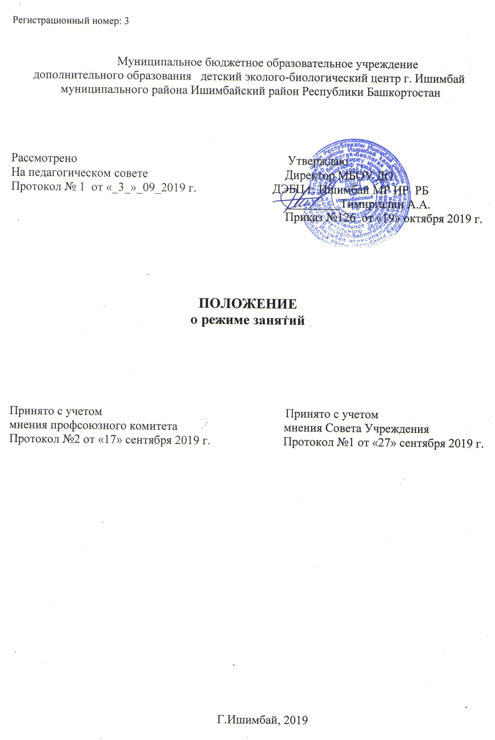

I. Общие положения
1.1. Настоящее Положение разработано в соответствии с Федеральным Законом «Об образовании в Российской Федерации» №273-ФЗ от 29.12.2012, Постановлением Главного государственного санитарного врача РФ от 4 июля 2014 г. N 41 «О введении в действие санитарно-эпидемиологических правил и нормативов СанПиН 2.4.4.3172-14», Уставом муниципального бюджетного образовательного учреждения дополнительного образования детский эколого – биологический центр города Ишимбай муниципального района Ишимбайский район Республики Башкортостан.
1.2. Положение регулирует режим занятий в муниципальном бюджетном образовательном учреждении дополнительного образования детский эколого – биологический центр города Ишимбай муниципального района Ишимбайский район Республики Башкортостан (далее – Учреждение).
II. Требования к организации образовательного процесса
2.1. Учреждением организуется образовательный процесс в соответствии с дополнительной общеобразовательной программой.
2.2. Занятия в объединениях проводятся по группам, подгруппам, индивидуально или всем составом объединения по дополнительным общеобразовательным программам различной направленности (естественнонаучной, художественной, туристско-краеведческой, социально-педагогической).
Продолжительность занятий в объединениях устанавливается локальным нормативным актом организации дополнительного образования, реализующей дополнительные общеобразовательные программы различной направленности. Рекомендуемая кратность занятий в неделю и их продолжительность в организациях дополнительного образования приведены в таблице 1.

Таблица 1. Рекомендуемый режим занятий детей в организациях дополнительного образования
N п/п | Направленность объединения | Число занятий в неделю | Число и продолжительность занятий в день
1. | Естественнонаучная | 1-3 | 2-3 по 45 мин.;  занятия на местности до 8 час;
2. | Художественная | 2-3 | 2-3 по 45 мин.;
3. | Туристско-краеведческая | 2-4; 1-2 похода или занятия на  местности в месяц | 2-4 по 45 мин;  занятия на местности или поход - до 8 часов;
4. | Социально-педагогическая | 1-2 | 1-3 по 45 мин

2.3. Занятия в Учреждении начинаются не ранее 8.00 часов утра и заканчиваются не позднее 20.00 часов.
2.4. Рекомендуемая продолжительность занятий обучающихся в учебные дни - не более 3-х академических часов в день, в выходные и каникулярные дни - не более 4 академических часов в день.
2.5. После 30 - 45 минут теоретических занятий рекомендуется организовывать перерыв длительностью не менее 10 мин.
2.6. Объем максимальной аудиторной нагрузки для обучающихся по дополнительным общеразвивающим программам не должен превышать 8 часов в неделю.
2.7. Занятия с использованием компьютерной техники организуются в соответствии с гигиеническими требованиями к персональным электронно-вычислительным машинам и организации работы.
2.8. Продолжительность непрерывного использования на занятиях интерактивной доски для обучающихся 7 - 9 лет составляет не более 20 минут, старше 9 лет - не более 30 минут.
2.9. Занятия, направленность которых предусматривает трудовую деятельность, организуются и проводятся в соответствии с санитарно-эпидемиологическими требованиями к безопасности условий труда работников, не достигших 18-летнего возраста.
2.10. Зачисление детей для обучения по дополнительным общеобразовательным программам в области туризма осуществляется при отсутствии противопоказаний к занятию соответствующим видом деятельности.
III. Заключительные положения
3.1. Положение (или изменения и дополнения к нему) действует до его отмены и введения нового положения.

